Выставка как арт-событие.
организационный опыт

Для того, чтобы выставка стала настоящим арт-событием, необходимо, чтобы она показала то ценное, что передавалось нам «из рук в руки» нашими предками, и научила совершенно новому, креативному.
Хочу рассказать о наших выставках, на которых обыденные предметы превращаются в объект творчества или арт-объект.
Приветствуются самые необычные дизайнерские идеи, смелость, яркость выражения.
На выставке «Полет фантазии» в качестве ее главного арт-объекта был выбран воздушный змей. В змеев превращались картины детей, аппликации, коллажи, ткани с авторской росписью.
На выставке «Арт-валенок» были представлены декоративные валенки,
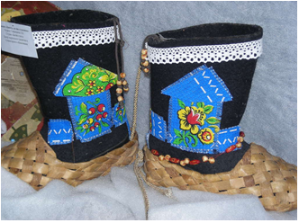
необычные вещи и игрушки, оды валенку, песни и стихи, костюмы

На выставке «Медведь - символ Сибири и России» главным арт-объектом стал сибирский медведь.
Выставка «Чемоданное вдохновение» собрала любителей путешествий, а в качестве арт-объектов выступили чемоданы, преображенные руками детей и педагогов.
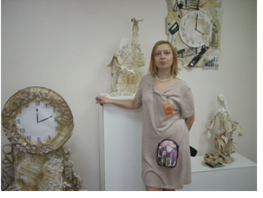
Выставка «Время творить!» представила Время во всех его проявлениях. У кого-то оно выглядит, как часы, декоративно оформленные с помощью различных техник, а кто-то делает оригинальные часы из различных предметов своими руками.

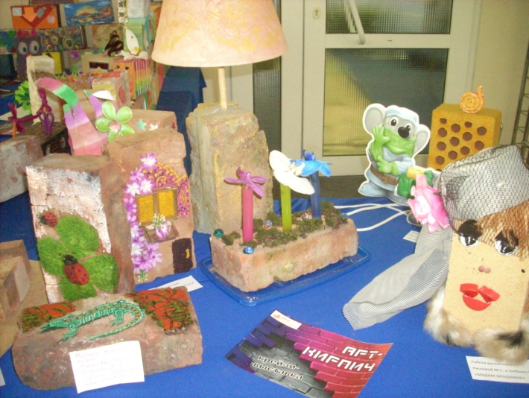
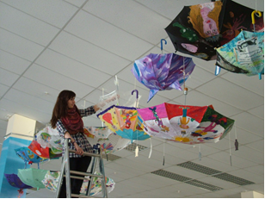

Выставки
«Крейзи : зонты, кирпичи и зеркала»

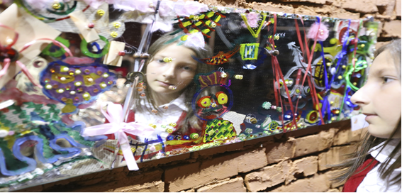

В отличие от традиционных техник ДПИ, современный декор – это импровизация, спонтанность, умение экспериментировать с различными материалами, расставляя правильные акценты. При этом дети учатся создавать предметы не только декоративно, но и функционально. С одной стороны, они решают задачу как мастера - учатся терпеливо и тщательно выполнять работу, с другой, они как настоящие художники вносят в свои работы образы и ассоциации.
Сегодня мы, педагоги, держим курс на традиционные и современные культурные ценности, стараемся развивать у детей фантазию и креативность, учим понимать язык предметов и работать с ним, экспериментировать.
Гавришина Лариса Валерьевна, Красноярск.

